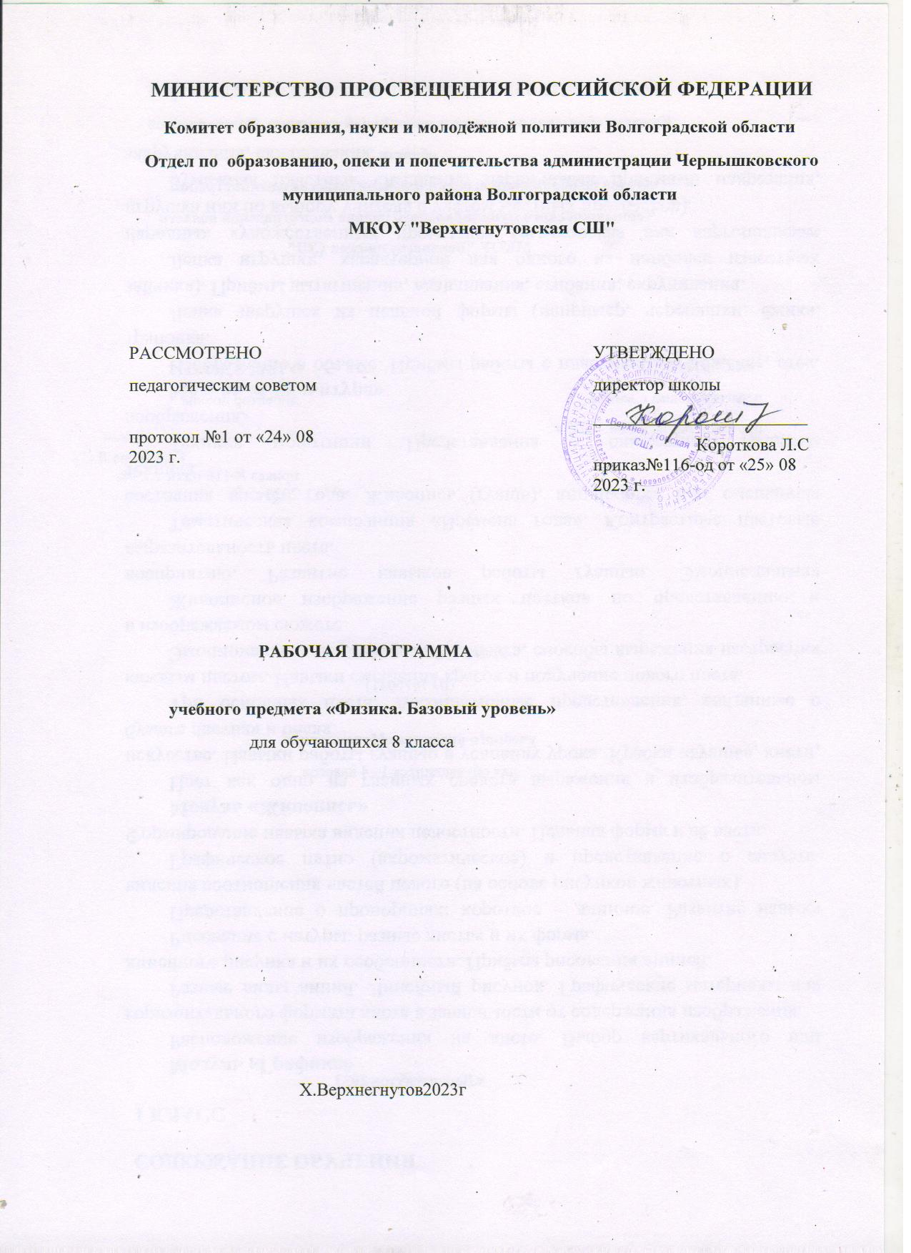

ПОЯСНИТЕЛЬНАЯ ЗАПИСКА

Рабочая программа «Физика. 8 класс» разработана для 8 класса НОЧУ православной гимназии «Светоч» на основе УМК А.В. Перышкина.
Рабочая программа определяет содержание и структуру учебного материала, последовательность его изучения, пути формирования системы знаний, умений и способов деятельности, развития, воспитания и социализации учащихся.

Настоящая рабочая учебная программа составлена на базе следующих нормативных документов:
- федерального закона от 29.12.2012 г. № 273-Ф3 «Об образовании в Российской Федерации» (в ред. от 24.04.2020 г.);
- федерального государственного образовательного стандарта основного общего образования, утвержденного приказом Министерства образования и науки Российской Федерации (Минобрнауки России) от 17.12.2010 г. № 1897 (в редакции приказа за Минобрнауки России от 31.12.2015 г. № 1577);
- письма Минобрнауки России от 28.10.2015 г. № 08-1786 «О рабочих программах учебных предметов»;
- основной образовательной программы основного общего образования НОЧУ православной гимназии «Светоч»;
- примерной программы основного общего образования по физике 7-9 классы. Базовый уровень.
- авторской рабочей программы по физике для 7–9 классов. Авторы: Н.В. Филонович, Е.М. Гутник, «Физика 7 – 9 классы», Дрофа, 2017.
- положения о рабочей программе НОЧУ православной гимназии «Светоч»;
- учебного плана НОЧУ православной гимназии «Светоч» на 2020 – 2021 учебный год;
- федерального перечня учебников, утвержденного приказом Министерства просвещения РФ от 28.12.2018 года № 345 «О федеральном перечне учебников, рекомендуемых к использованию при реализации имеющих государственную аккредитацию образовательных программ начального общего, основного общего, среднего общего образования» (в редакции приказа от 22.11.2019 г № 632).

Школьный курс физики – системообразующий для естественнонаучных учебных предметов, поскольку физические законы лежат в основе содержания курсов химии, биологии, географии и астрономии.
Физика – наука изучающая наиболее общие закономерности явлений природы, свойства и строение материи, законы ее движения. Основные понятия физики и ее законы используются во всех естественных науках.
Физика изучает количественные закономерности природных явлений и относится к точным наукам. Вместе с тем гуманитарный потенциал физики в формировании общей картины мира и влиянии на качество жизни человечества очень высок.
Физика – экспериментальная наука, изучающая природные явления опытным путем. Физика дает объяснение наблюдаемых явлений, формулирует физические законы, предсказывает новые явления, создает основу для применения открытых законов природы в человеческой практике. Физические законы лежат в основе химических, биологических, астрономических явлений. В силу отмеченных особенностей физики ее можно считать основой всех естественных наук.
Физика вооружает школьников научным методом познания, позволяющим получать объективные знания об окружающем мире.

В 8 классе продолжается использование знаний о молекулах, полученных в 7 классе, при изучении тепловых явлений. Сведения по электронной теории вводятся в разделе «Электрические явления». Далее изучаются электромагнитные и световые явления.

Цели изучения физики в основной школе следующие:
- усвоение учащимися смысла основных понятий и законов физики, взаимосвязи между ними;
- формирование системы научных знаний о природе, ее фундаментальных законах для построения представления о физической картине мира;
- систематизация знаний о многообразии объектов и явлений природы, о закономерностях процессов и о законах физики для осознания возможности разумного использования достижений науки в дальнейшем развитии цивилизации;
- формирование убежденности в познаваемости окружающего мира и достоверности научных методов его изучения;
- организация экологического мышления и ценностного отношения к природе;
- развитие познавательных интересов и творческих способностей учащихся, а также интереса к расширению и углублению физических знаний и выбора физики как профильного предмета.

Достижение целей обеспечивается решением следующих задач:
- знакомство учащихся с методом научного познания и методами исследования объектов и явлений природы;
- приобретение учащимися знаний о механических, тепловых, электромагнитных и квантовых явлениях, физических величинах, характеризующих эти явления;
- формирование у учащихся умений наблюдать природные явления и выполнять опыты, лабораторные работы и экспериментальные исследования с использованием измерительных приборов, широко применяемых в практической жизни;
- овладение учащимися такими общенаучными понятиями, как природное явление, эмпирически установленный факт, проблема, гипотеза, теоретический вывод, результат экспериментальной проверки;
- понимание учащимися отличий научных данных от непроверенной информации, ценности науки для удовлетворения бытовых, производственных и культурных потребностей человека.

В соответствии с учебным планом НОЧУ православной гимназии «Светоч» на изучение курса «Физика. 8 класс» выделяется 2 часа в неделю, 34 недели, всего 68 часов.

Преподавание ведется по учебнику: А.В. Перышкин Физика 8 класс. Учебник. – М.: Дрофа, 2019.
ПЛАНИРУЕМЫЕ РЕЗУЛЬТАТЫ ОСВОЕНИЯ УЧЕБНОГО ПРЕДМЕТА, КУРСА:
Личностными результатами обучения физике в основной школе являются:
- сформированность познавательных интересов на основе развития интеллектуальных и творческих способностей учащихся;
- убежденность в возможности познания природы, в необходимости разумного использования достижений науки и технологий для дальнейшего развития человеческого общества, уважение к творцам науки и техники, отношение к физике как элементу общечеловеческой культуры;
- самостоятельность в приобретении новых знаний и практических умений;
- готовность к выбору жизненного пути в соответствии с собственными интересами и возможностями;
- мотивация образовательной деятельности школьников на основе личностно-ориентированного подхода;
- формирование ценностных отношений друг к другу, учителю, авторам открытий и изобретений, результатам обучения.
Метапредметными результатами обучения физике в основной школе являются:
- овладение навыками самостоятельного приобретения новых знаний, организации учебной деятельности, постановки целей, планирования, самоконтроля и оценки результатов своей деятельности, умениями предвидеть возможные результаты своих действий;
- понимание различий между исходными фактами и гипотезами для их объяснения, теоретическими моделями и реальными объектами, овладение универсальными учебными действиями на примерах гипотез для объяснения известных фактов и экспериментальной проверки выдвигаемых гипотез, разработки теоретических моделей процессов или явлений;
- формирование умений воспринимать, перерабатывать и предъявлять информацию в словесной, образной, символической формах, анализировать и перерабатывать полученную информацию в соответствии с поставленными задачами, выделять основное содержание прочитанного текста, находить в нем ответы на поставленные вопросы и излагать его;
- приобретение опыта самостоятельного поиска, анализа и отбора информации с использованием различных источников и новых информационных технологий для решения познавательных задач;
- развитие монологической и диалогической речи, умения выражать свои мысли и способности выслушивать собеседника, понимать его точку зрения, признавать право другого человека на иное мнение;
- освоение приемов действий в нестандартных ситуациях, овладение эвристическими методами решения проблем;
- формирование умений работать в группе с выполнением различных социальных ролей, представлять и отстаивать свои взгляды и убеждения, вести дискуссию.
Общими предметными результатами обучения физике в основной школе являются:
- формирование представлений о закономерной связи и познаваемости явлений природы, об объективности научного знания; о системообразующей роли физики для развития других естественных наук, техники и технологий; научного мировоззрения как результата изучения основ строения материи и фундаментальных законов физики;
- знания о природе важнейших физических явлений окружающего мира и понимание смысла физических законов, раскрывающих связь изученных явлений;
- умения пользоваться методами научного исследования явлений природы, проводить наблюдения, планировать и выполнять эксперименты, обрабатывать результаты измерений с помощью таблиц, графиков и формул, обнаруживать зависимости между физическими величинами, объяснять полученные результаты и делать выводы, оценивать границы погрешностей результатов измерений;
- формирование первоначальных представлений о физической сущности явлений природы (механических, тепловых, электромагнитных и квантовых), видах материи (вещество и поле), движении как способе существования материи; усвоение основных идей механики, атомно-молекулярного учения о строении вещества, элементов электродинамики и квантовой физики; овладение понятийным аппаратом и символическим языком физики;
- умения применять теоретические знания на практике, решать физические задачи на применение полученных знаний;
- умения и навыки применения полученных знаний для объединения принципов действия важнейших технических устройств, решения практических задач повседневной жизни, обеспечения безопасности своей жизни, рационального природопользования и охраны окружающей среды;
- формирования убеждения в закономерной связи и познаваемости явлений природы, объективности научного знания, высокой ценности науки в развитии материальной и духовной культуры людей;
- развитие теоретического мышления на основе формирования умений устанавливать факты, различать причины и следствия, строить модели и выдвигать гипотезы, отыскивать и формулировать доказательства выдвинутых гипотез, выводить из экспериментальных фактов и теоретических моделей физические законы;
- коммуникативные умения докладывать о результатах своего исследования, участвовать в дискуссии, кратко и точно отвечать на вопросы, использовать справочную литературу и другие источники информации.
Частными предметными результатами изучения курса физики в 8 классе являются:
- понимание и способность объяснять физические явления: конвекция, излучение, теплопроводность, изменение внутренней энергии тела в результате теплопередачи или работы внешних сил, испарение (конденсация) и плавление (отвердевание) вещества, охлаждение жидкости при испарении, кипение, выпадение росы;
- умение измерять: температуру, количество теплоты, удельную теплоемкость вещества, удельную теплоту плавления вещества, влажность воздуха;
- владение экспериментальными методами исследования: зависимости относительной влажности воздуха от давления водяного пара, содержащегося в воздухе при данной температуре; давления насыщенного водяного пара; определения удельной теплоемкости вещества;
- понимание принципов действия конденсационного и волосного гигрометров, психрометра, двигателя внутреннего сгорания, паровой турбины и способов обеспечения безопасности при их использовании;
- понимание смысла закона сохранения и превращения энергии в механических и тепловых процессах и умение применять его на практике;
- овладение способами выполнения расчетов для нахождения: удельной теплоемкости, количества теплоты, необходимого для нагревания тела или выделяемого им при охлаждении, удельной теплоты сгорания топлива, удельной теплоты плавления, влажности воздуха, удельной теплоты парообразования и конденсации, КПД теплового двигателя;
- понимание и способность объяснять физические явления: электризация тел, нагревание проводников электрическим током, электрический ток в металлах, электрические явления с позиции строения атома, действия электрического тока;
- умение измерять: силу электрического тока, электрическое напряжение, электрический заряд, электрическое сопротивление;
- владение экспериментальными методами исследования зависимости: силы тока на участке цепи от электрического напряжения, электрического сопротивления проводника от его длины, площади поперечного сечения и материала;
- понимание смысла основных физических законов и умение применять их на практике: закон сохранения электрического заряда, закон Ома для участка цепи, закон Джоуля—Ленца;
- понимание принципа действия электроскопа, электрометра, гальванического элемента, аккумулятора, фонарика, реостата, конденсатора, лампы накаливания и способов обеспечения безопасности при их использовании;
- владение способами выполнения расчетов для нахождения: силы тока, напряжения, сопротивления при параллельном и последовательном соединении проводников, удельного сопротивления проводника, работы и мощности электрического тока, количества теплоты, выделяемого проводником с током, емкости конденсатора, работы электрического поля конденсатора, энергии конденсатора;
- понимание и способность объяснять физические явления: намагниченность железа и стали, взаимодействие магнитов, взаимодействие проводника с током и магнитной стрелки, действие магнитного поля на проводник с током;
- владение экспериментальными методами исследования зависимости магнитного действия катушки от силы тока в цепи;
- понимание и способность объяснять физические явления: прямолинейное распространение света, образование тени и полутени, отражение и преломление света;
- умение измерять фокусное расстояние собирающей линзы, оптическую силу линзы;
- владение экспериментальными методами исследования зависимости: изображения от расположения лампы на различных расстояниях от линзы, угла отражения от угла падения света на зеркало;
- понимание смысла основных физических законов и умение применять их на практике: закон отражения света, закон преломления света, закон прямолинейного распространения света;
- различать фокус линзы, мнимый фокус и фокусное расстояние линзы, оптическую силу линзы и оптическую ось линзы, собирающую и рассеивающую линзы, изображения, даваемые собирающей и рассеивающей линзой;
- умение использовать полученные знания в повседневной жизни (экология, быт, охрана окружающей среды, техника безопасности).
СОДЕРЖАНИЕ УЧЕБНОГО ПРЕДМЕТА, КУРСА
Тепловые явления
Тепловое движение. Тепловое равновесие. Температура. Внутренняя энергия. Работа и теплопередача. Теплопроводность. Конвекция. Излучение. Количество теплоты. Удельная теплоемкость. Расчет количества теплоты при теплообмене. Сгорание топлива. Удельная теплота сгорания топлива. Закон сохранения и превращения энергии в механических и тепловых процессах. Плавление и отвердевание кристаллических тел. Удельная теплота плавления. Испарение и конденсация. Кипение. Влажность воздуха. Удельная теплота парообразования. Объяснение изменения агрегатного состояния вещества на основе молекулярно-кинетических представлений. Преобразование энергии в тепловых машинах. Двигатель внутреннего сгорания. Паровая турбина. КПД теплового двигателя. Экологические проблемы использования тепловых машин.
Электрические явления
Электризация тел. Два рода электрических зарядов. Взаимодействие заряженных тел. Проводники, диэлектрики и полупроводники. Электрическое поле. Закон сохранения электрического заряда. Делимость электрического заряда. Электрон. Строение атома. Электрический ток. Действие электрического поля на электрические заряды. Источники тока. Электрическая цепь. Сила тока. Электрическое напряжение. Электрическое сопротивление. Закон Ома для участка цепи. Последовательное и параллельное соединение проводников. Работа и мощность электрического тока. Закон Джоуля-Ленца. Конденсатор. Правила безопасности при работе с электроприборами.
Электромагнитные явления
Опыт Эрстеда. Магнитное поле. Магнитное поле прямого тока. Магнитное поле катушки с током. Постоянные магниты. Магнитное поле постоянных магнитов. Магнитное поле Земли. Взаимодействие магнитов. Действие магнитного поля на проводник с током. Электрический двигатель.
Световые явления
Источники света. Прямолинейное распространение света. Видимое движение светил. Отражение света. Закон отражения света. Преломление света. Закон преломления света. Линзы. Фокусное расстояние линзы. Оптическая сила линзы. Изображения, даваемые линзой. Глаз как оптическая система. Оптические приборы.
ТЕМАТИЧЕСКОЕ ПЛАНИРОВАНИЕ

Наименование раздела | Количество  часов | В том числе  контрольных работ/ зачетов | В том числе  лабораторных работ
Тепловые явления | 23 | 2/ 1 | 3
Электрические явления | 28 | 1/ 1 | 5
Электромагнитные явления | 6 | -/ 1 | 2
Световые явления | 11 | 1/ 1 | 1
ИТОГО: | 68 | 4/ 4 | 11

КАЛЕНДАРНОЕ ПЛАНИРОВАНИЕ

№ урока, занятия | Тема урока, занятия | Планируемая дата | Фактическая дата | Примечание
ТЕПЛОВЫЕ ЯВЛЕНИЯ (23 часа)
1 | Тепловое движение. Температура Внутренняя энергия
2 | Способы изменения внутренней энергии
3 | Теплопроводность
4 | Конвекция. Излучение
5 | Количество теплоты. Единицы количества теплоты
6 | Удельная теплоемкость
7 | Расчет количества теплоты, необходимого для нагревания тела или выделяемого им при охлаждении
8 | Лабораторная работа 1.  Сравнение количеств теплоты при смешивании воды разной температуры
9 | Лабораторная работа 2.  Измерение удельной теплоемкости твердого тела
10 | Энергия топлива. Удельная теплота сгорания топлива
11 | Закон сохранения и превращения энергии в механических и тепловых процессах
12 | Контрольная работа 1 на темы:  Количество теплоты.  Удельная теплоемкость.  Удельная теплота сгорания.  Закон сохранения энергии.
13 | Агрегатные состояния вещества. Плавление и отвердевание кристаллических тел.
14 | График плавления и отвердевания кристаллических тел Удельная теплота плавления
15 | Решение задач на тему  Плавление и отвердевание
16 | Испарение. Насыщенный и ненасыщенный пар. Поглощение энергии при испарении жидкости и выделение ее при конденсации пара
17 | Кипение. Удельная теплота парообразования и конденсации
18 | Решение задач
19 | Влажность воздуха. Способы определения влажности воздуха.  Лабораторная работа 3.  Измерение относительной влажности воздуха
20 | Работа газа и пара при расширении. Двигатель внутреннего сгорания
21 | Паровая турбина. КПД теплового двигателя
22 | Контрольная работа 2 на тему  Агрегатные состояния вещества
23 | Зачет 1 по теме  Тепловые явления
ЭЛЕКТРИЧЕСКИЕ ЯВЛЕНИЯ (28 часов)
24 | Электризация тел при соприкосновении. Взаимодействие заряженных тел
25 | Электроскоп. Электрическое поле
26 | Делимость электрического заряда. Электрон. Строение атомов
27 | Объяснение электрических явлений
28 | Проводники, полупроводники и непроводники электричества
29 | Электрический ток. Источники электрического тока
30 | Электрическая цепь и ее составные части
31 | Электрический ток в металлах. Действия электрического тока. Направление электрического тока
32 | Сила тока. Единицы силы тока
33 | Амперметр. Измерение силы тока  Лабораторная работа 4.  Сборка электрической цепи и измерение силы тока в ее различных участках
34 | Электрическое напряжение. Единицы напряжения. Вольтметр. Измерение напряжения
35 | Лабораторная работа 5.  Измерение напряжения на различных участках электрической цепи
36 | Зависимость силы тока от напряжения. Электрическое сопротивление проводников. Единицы сопротивления
37 | Закон Ома для участка цепи. Расчет сопротивления проводника. Удельное сопротивление
38 | Примеры на расчет сопротивления проводника, силы тока и напряжения. Реостаты.  Лабораторная работа 6.  Регулирование силы тока реостатом
39 | Лабораторная работа 7.  Измерение сопротивления проводника при помощи амперметра и вольтметра
40 | Последовательное соединение проводников
41 | Параллельное соединение проводников
42 | Решение задач на закон Ома для участка цепи, последовательное, параллельное и смешанное соединения проводников
43 | Работа электрического тока
44 | Мощность электрического тока. Единицы работы электрического тока, применяемые на практике
45 | Лабораторная работа 8.  Измерение мощности и работы тока в электрической лампочке
46 | Нагревание проводников электрическим током. Закон Джоуля-Ленца
47 | Конденсатор
48 | Лампа накаливания. Электрические нагревательные приборы
49 | Короткое замыкание. Предохранители
50 | Контрольная работа 3 по темам:  Закон Ома для участка цепи.  Расчет сопротивления проводника.  Последовательное и параллельное соединение проводников.
51 | Зачет 2 по теме  Электрические явления
ЭЛЕКТРОМАГНИТНЫЕ ЯВЛЕНИЯ (6 часов)
52 | Магнитное поле. Магнитное поле прямого тока. Магнитные линии
53 | Магнитное поле катушки с током. Электромагниты и их применение
54 | Лабораторная работа 9.  Сборка электромагнита и испытание его действия
55 | Постоянные магниты. Магнитное поле магнитов. Магнитное поле Земли
56 | Действие магнитного поля на проводник с током. Электродвигатель  Лабораторная работа 10.  Изучение электрического двигателя постоянного тока (на модели)
57 | Зачет 3 по теме  Электромагнитные явления
СВЕТОВЫЕ ЯВЛЕНИЯ (11 часов)
58 | Источники света. Распространение света
59 | Видимое движение светил
60 | Отражение света. Законы отражения света
61 | Плоское зеркало
62 | Преломление света. Закон преломления света.
63 | Линзы. Оптическая сила линзы
64 | Изображения, даваемые линзой
65 | Лабораторная работа 11.  Получение изображения при помощи линзы
66 | Глаз и зрение. Решение задач
67 | Контрольная работа 4 по темам:  Законы отражения света.  Закон преломления света.  Линзы.
68 | Зачет 4 по теме  Световые явления

